Дискреционное разграничение прав в Linux. Расширенные атрибуты

Мадаманов Аллаберды

8 ноября, 2022, Москва, Россия

# Цели и задачи работы

## Цель лабораторной работы

Получение практических навыков работы в консоли с расширенными атрибутами файлов.

# Процесс выполнения лабораторной работы

## Теоретическое введение

Помимо прав доступа каждый из файлов стандартной файловой системы Linux имеет набор атрибутов, регламентирующих особенности работы с ним. Chattr - это команда в Linux, которая позволяет пользователю устанавливать и снимать определенные атрибуты файла. Доступны следующие атрибуты: a, A, c, C, D, e, i, j, s, S, t, u.

## Расширенный атрибут а

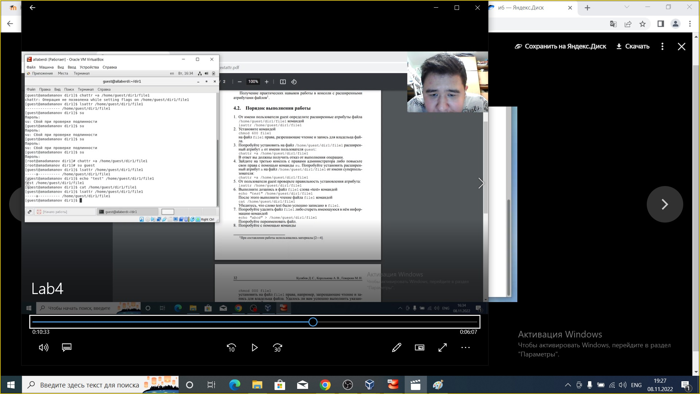

Figure 1: атрибут -a

## Расширенный атрибут i

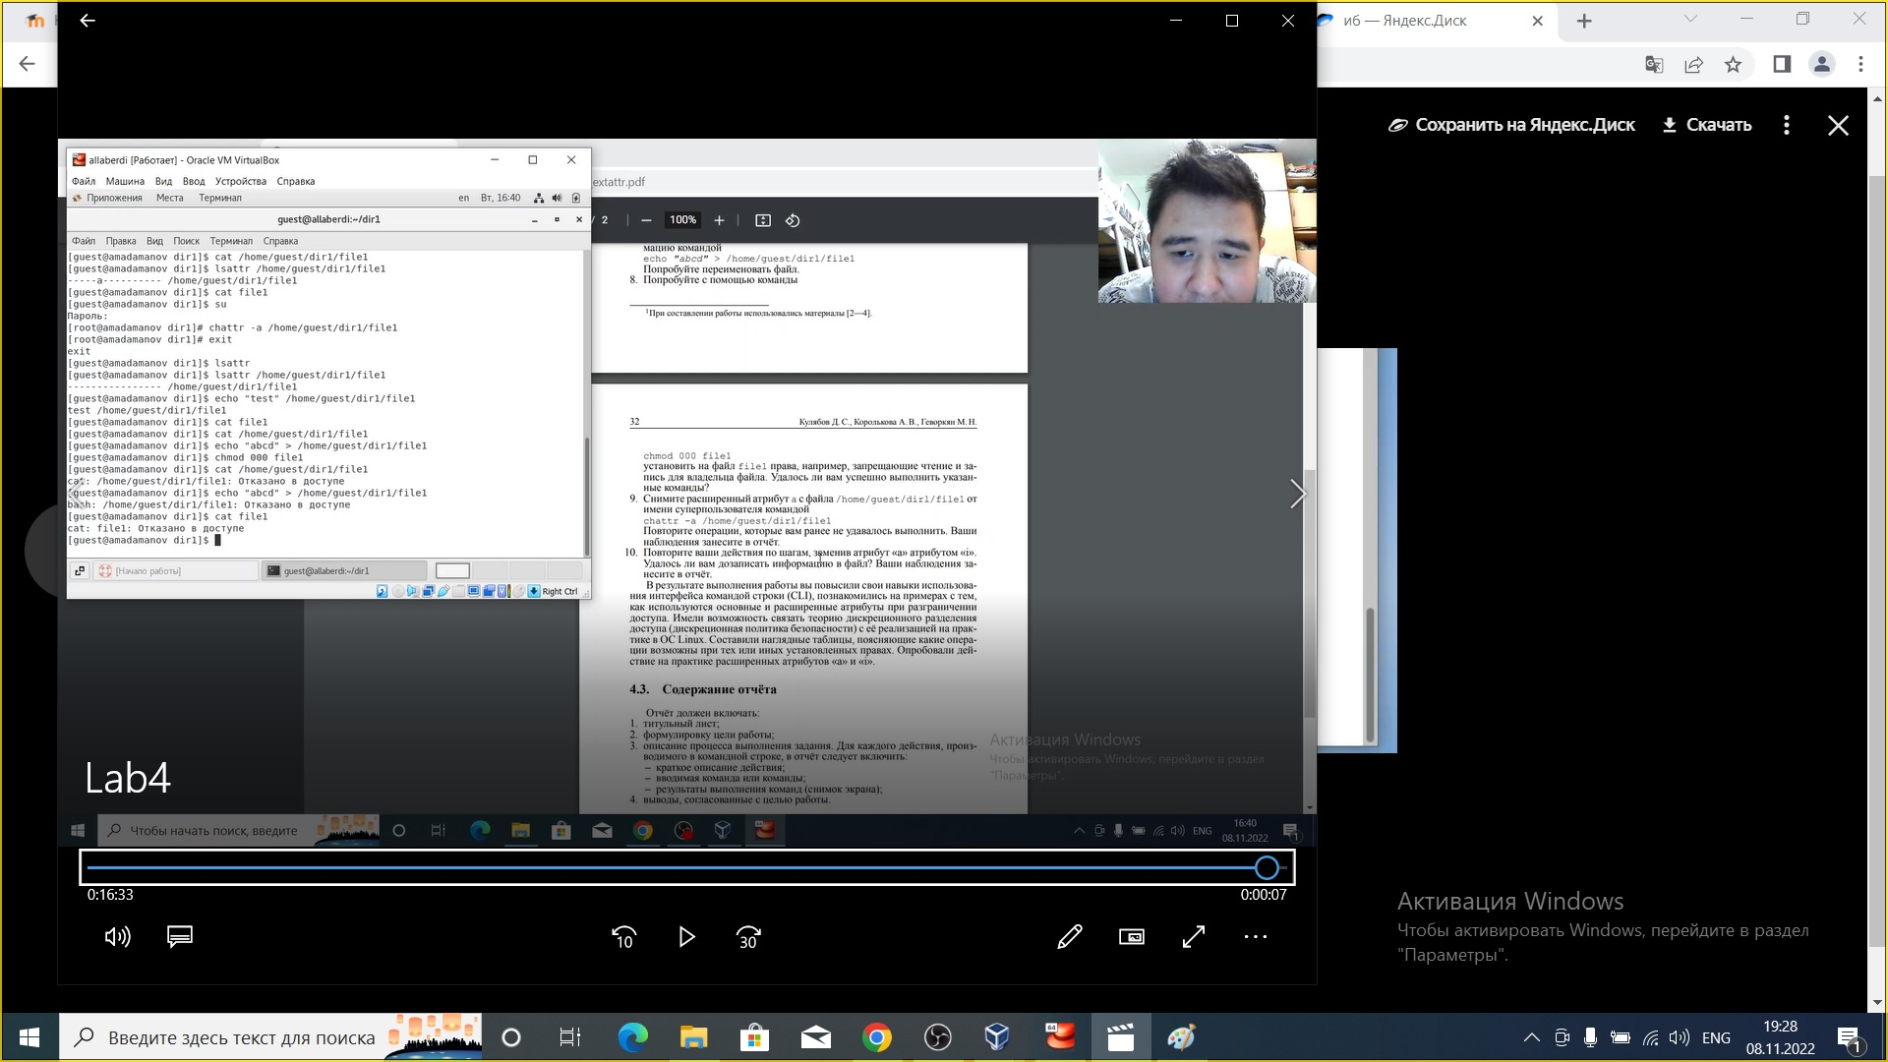

Figure 2: атрибут -i

## Вывод

Получены практические навыки работы в консоли с расширенными атрибутами файлов.